Phác Thảo Màn Hình Ứng Dụng App FootballHub
1. Giao Diện Đăng Nhập App
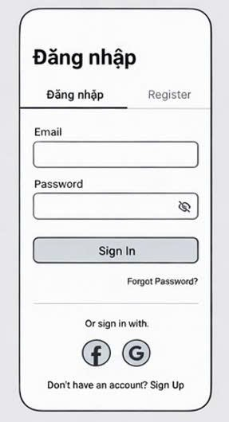
2. Giao diện chi tiết bài viết
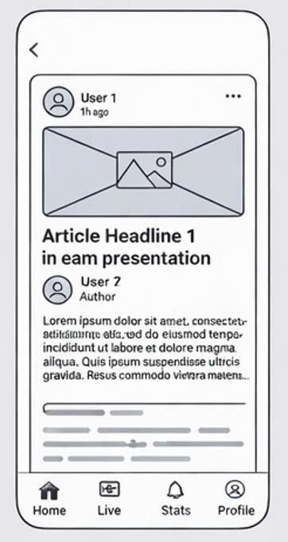
3.Giao diện Tin Tức Chính
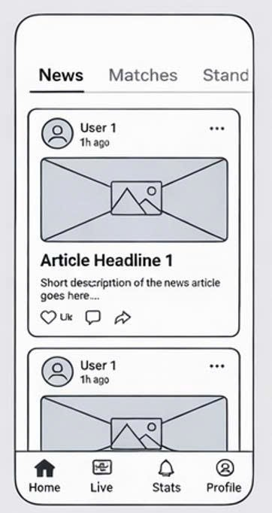
4.Giao diện Trận Đấu
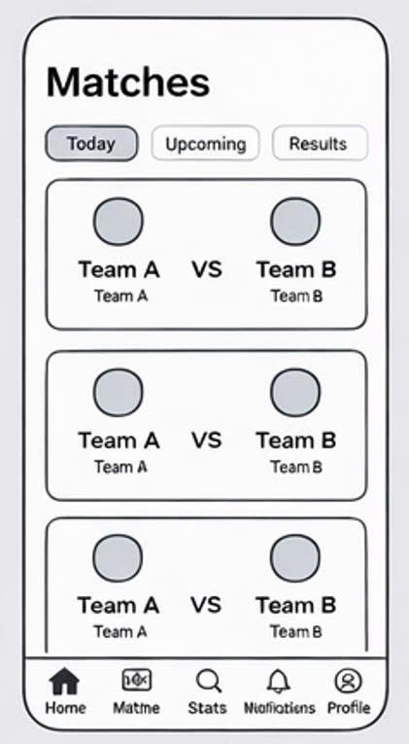
5.Giao diện bảng xếp hạng
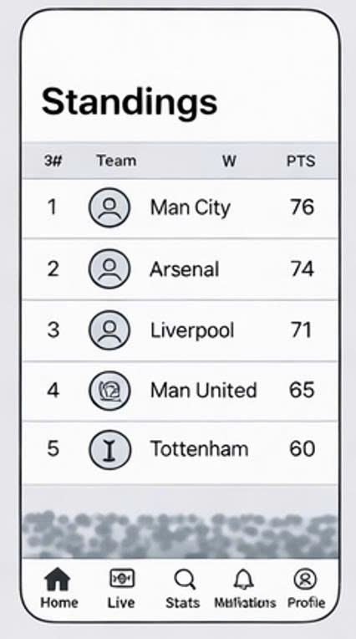
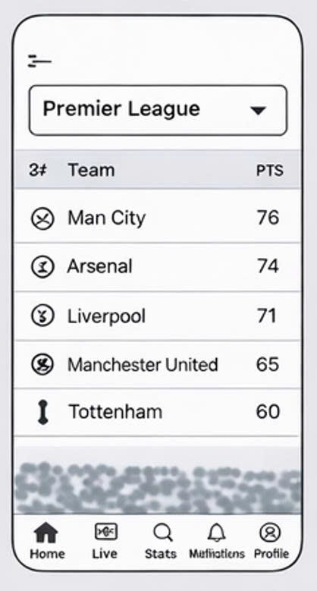

6.Giao diện Profile users
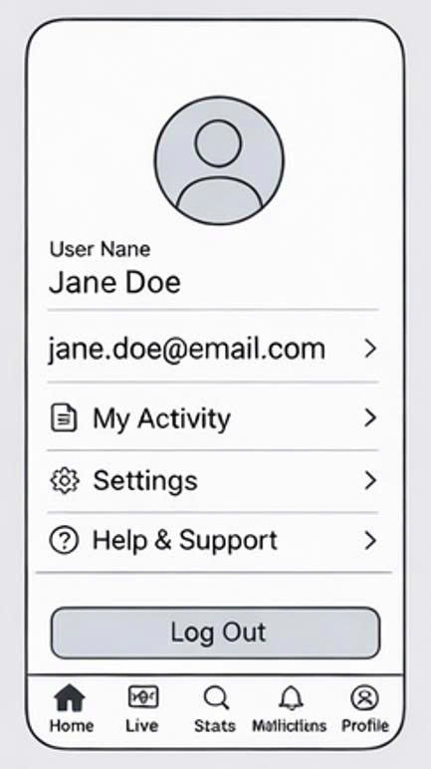

7.Tổng quan các giao diện
